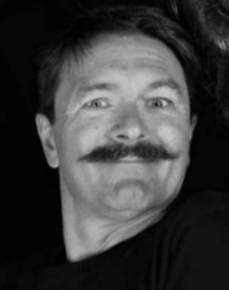 Gwénaël Boudjadi

Publications

Chapitre d'ouvrage (2)

« Avoir » de l’autorité. Pour une approche clinique de l’autorité enseignante
Bruno Robbes,Marie Beretti,Gwenaël Boudjadi,Christophe Point,Camille Roelens
Presses Universitaires de Saint-Étienne. L’autorité en éducation : figures, variations, recompositions, , pp.19-29, 2023, Hors collection, 978-2-86272-780-6
Chapitre d'ouvrage
hal-04392511v1
Conclusion : Quelques perspectives pour l’autorité au XXIe siècle
Marie Beretti,Gwenaël Boudjadi,Christophe Point,Camille Roelens
M. Beretti, G. Boudjadi, C. Point, et C. Roelens (dir.). L’autorité en éducation. Figures, variations, recompositions, Presses Universitaires de Saint-Etienne, A paraître
Chapitre d'ouvrage
halshs-03915374v1

Ouvrages (1)

L’autorité en éducation. Figures, variations, recompositions
Marie Beretti,Gwenaël Boudjadi,Christophe Point,Camille Roelens
Presses Universitaires de Saint-Etienne., A paraître
Ouvrages
halshs-03915319v1

Article dans une revue (1)

Le dire silencieux de la petite fille à la mare
Gwénaël Boudjadi
Spirale - Revue de Recherches en Éducation , 2021, N° 67 (1), pp.85-96. ⟨10.3917/spir.067.0085⟩
Article dans une revue
hal-03654388v1

Thèse (1)

Approcher le vif du sujet par sa parole biographique : Nodosité biographique, herméneutique itinérante, éthique du vague et clinique narrative
Gwenaël Boudjadi
Education. Université de Lyon, 2021. Français. ⟨NNT : 2021LYSES034⟩
Thèse
tel-03589482v1

